**花蓮縣富源國中執行新住民子女教育實施計畫**

一、依據：教育部國民及學前教育署補助辦理新住民子女教育要點辦理；

花蓮縣政府府教終字第1060227873號函。

二、緣由：我校地處偏鄉，居民多務農工。新住民學生家長皆婚姻移民，生計自多隨其室家，多數家庭親職功能尚健全，亦有少數家庭家長離異，影響子女成長教育。本校新住民子女學習表現中上者偏多，也幾乎都能融入同儕，不受其家長異國身分影響。然而新住民子女源自異國「那一半」的身分特質卻也幾乎見不到；無論「融入」與「見不到」孰者為因果，在現今強調多元的時代，我們希望孩子能表現多樣的那一面，更期盼孩子(與雙親)帶著自信顯現不是來自本土的「那一半」，或者侃侃而談介紹自己的家庭樹(family tree)。是故設計針對新住民的多元文化或國際日活動，邀請新住民家長與子女，藉生活食衣住行育樂等面向，介紹自己「那一半」或「那一邊」的母體，呈現「在地的」異國文化。盼藉由親子合作準備的過程，因認識瞭解而更接納包容；上台發表分享，增益新住民子女與家庭對外的自信與地位。

三、目的：

（一）規劃教育資源分配之優先策略，持續發揮實質效益。

（二）提供新住民子女多元化資源，提升其課業基本能力。

（三）改善新住民子女受教育條件，增進自我認同適應力。

（四）引導新住民進入學習型社會，共創豐富之國際文化。

四、辦理日期：107年11月29日(四)。

五、主辦單位：**花蓮縣政府，**協辦單位：富源國中。

六、辦理類別與活動內容

（一）辦理新住民多元文化或國際日活動

活動目標：

1.配合政府新南向政策向下紮根。



2.展現新住民的文化特質，發揚新住民子女優勢。

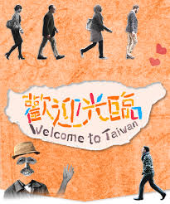

3.讓一般學生認識台灣之外，除了美國、日本、中國等國際強勢文化，地緣上還有許多鄰近國家的多元文化。

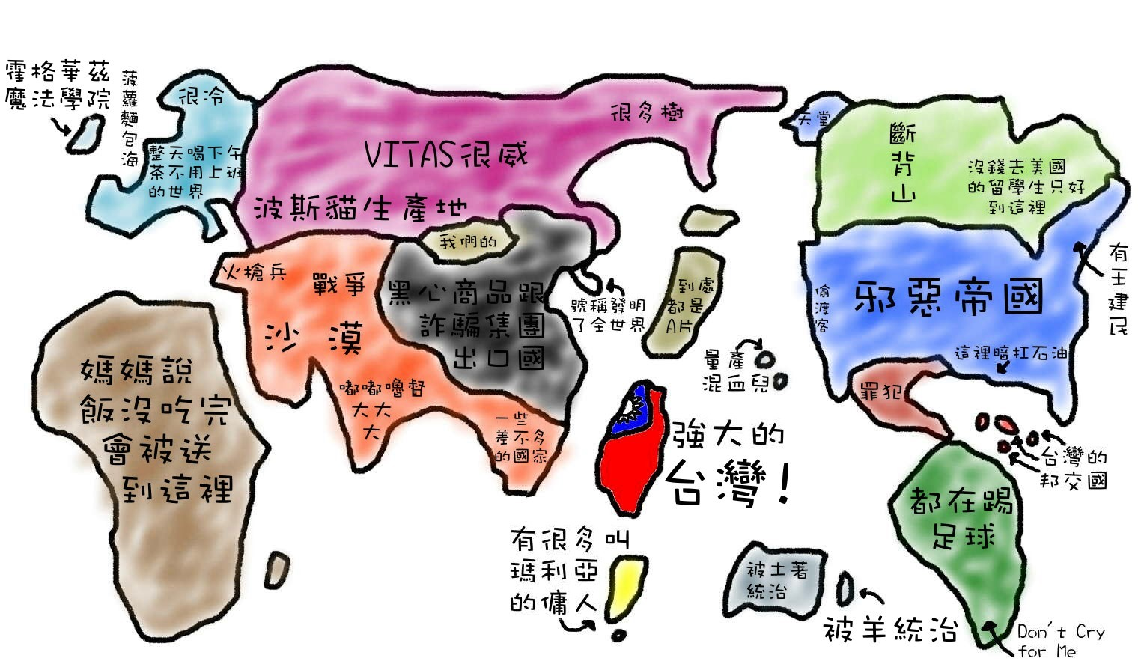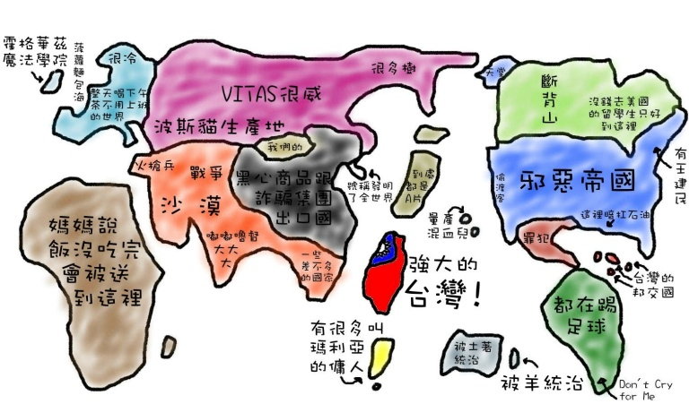

4.引進民間資源連結新住民，使本地新住民家庭成為新住民團體的力量。



場次、時程表、講師、預計參與人數及受惠人數之說明

|  |  |  |  |  |
| --- | --- | --- | --- | --- |
| 場次時程 | 講師 | 預計參與人數 | 受惠人數 | 備註 |
| 11月29日  準備課程研習 | 張明慧 | 約25 | 約25 | 家長、教師參與 |

七、預期效益：

（一）透過本計畫實施，建立新住民家庭及其子女具體可行之輔導模式。

（二）增進新住民家庭及其子女溝通上之基本能力，以提昇學生之生活表現，進而協助人際互動與生活適應能力。

**八、課程安排及實施地點：**

|  |  |  |  |
| --- | --- | --- | --- |
| **日期/地點** | **課程時間** | **課程主題** | **講師** |
| 11月29日（四） 富源國中  閱覽室 | 9:00~12:00 | 新移民家庭多元文化認識 | 張明慧 |
| 13:00~16:30 | 母國文化與台灣文化之間的差異 | 張明慧 |

請攜帶餐具、環保杯等，便當葷、素請先告知。